Taller de Sistemas Operativos

Proyecto: “Sufriendo y Aprendiendo Con NGINX”
Tecnológico de Estudios Superiores del Oriente del Estado de México (TESOEM)
Materia: Taller de Sistemas Operativos
Profesor: Gustavo Moisés Romero González Semestre: Sexto Grupo: 6S12
Fecha de entrega: 25/05/2026

Integrantes
- Alexis Osorno Hernández
- Alexis Arguello Hernández
- Cinthya Giovana Sampayo Martínez

Objetivo General
Implementar un servidor web utilizando NGINX y PHP-FPM compilados desde código fuente sobre AlmaLinux 9.7, configurando la comunicación mediante FastCGI y sockets UNIX.

Objetivos Específicos
- Instalar y configurar AlmaLinux 9.7.
- Compilar NGINX 1.31.x desde código fuente.
- Configurar servicios SystemD.
- Compilar PHP 8.4.x con PHP-FPM.
- Configurar FastCGI y sockets UNIX.
- Validar el funcionamiento con phpinfo().

Desarrollo del Proyecto
Durante el desarrollo de este proyecto se instaló AlmaLinux 9.7 en una memoria Usb de 256G y lo corrimos en VirtualBox. Una vez instalado todo procedimos a configurar nuestra maquina virtual de la siguiente manera,
- Se configuró la red en modo “Adaptador puente”.
- Creamos usuario y contraseña
- Ajustamos a 4096 la Memoria Base
- Usamos 2 numeros de CPUs
- Pusimos 25.00GB en tamaño del disco
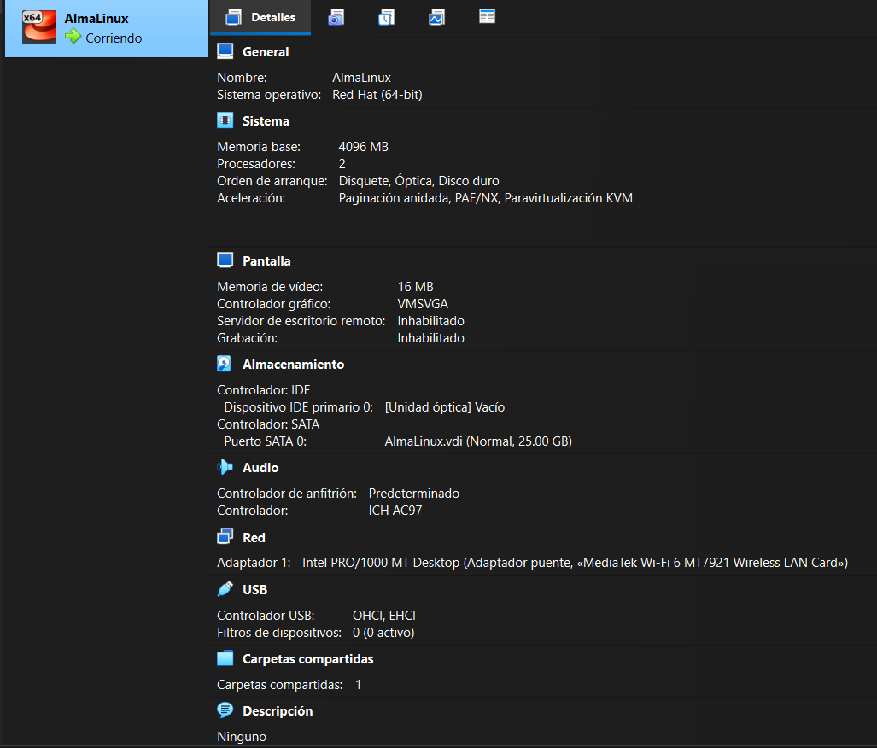
Posteriormente hizimos la actualizacion del Sistema donde la verdad demoro bastante tiempo ussamos el commando de: sudo dnf update -y
Hizimos la Instalación de herramientas necesarias con:
sudo dnf groupinstall "Development Tools" -y
sudo dnf install -y wget git gcc gcc-c++ make pcre pcre-devel zlib zlib-devel openssl openssl-devel libxml2-devel sqlite sqlite-devel curl-devel libicu-devel libjpeg-devel libpng-devel freetype-devel oniguruma oniguruma-devel
Procedimos a la “Creación del usuario nginx” con : sudo useradd nginx
De igual manera descargamos NGINEX y lo descomprimimos: cd /tmp
wget https://nginx.org/download/nginx-1.31.1.tar.gz
tar -xzf nginx-1.31.1.tar.gz
cd nginx-1.31.1
Configuramos la compilación e instalacion de NGINX:
./configure --prefix=/srv/nginx --user=nginx --group=nginx --with-http_ssl_module
make
sudo make install
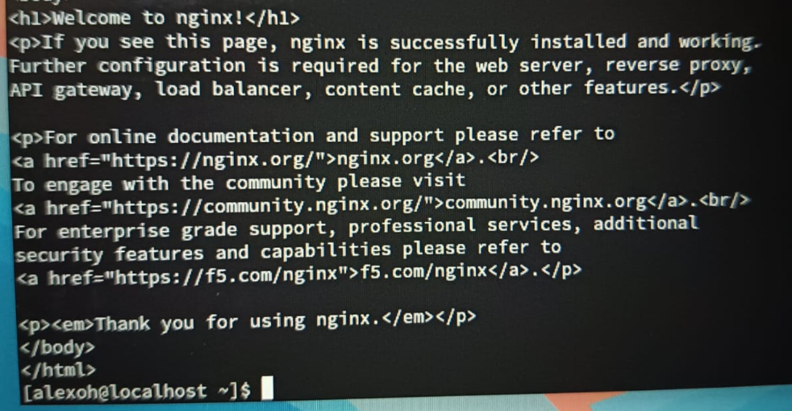
Creamos tambien el servicio SystemD de NGINX, se instalaron dependencias necesarias para compilar software desde código fuente como gcc, make, openssl-devel, zlib-devel y otras librerías
/etc/systemd/system/nginx.service
[Unit]
Description=NGINX Web Server
After=network.target
[Service]
ExecStart=/srv/nginx/sbin/nginx
ExecReload=/srv/nginx/sbin/nginx -s reload
ExecStop=/srv/nginx/sbin/nginx -s quit
RemainAfterExit=yes
[Install]
WantedBy=multi-user.target
Hizimos la recarga de servicios y arranque en total no fueron muchos, son los siguientes:
sudo systemctl daemon-reload
sudo systemctl enable nginx
sudo systemctl start nginx
Durante la implementación se presentaron diversos errores relacionados con SELinux, SystemD y conectividad de VirtualBox. Fue necesario configurar SELinux en modo permissive en /etc/selinux/config para permitir la ejecución adecuada de NGINX.
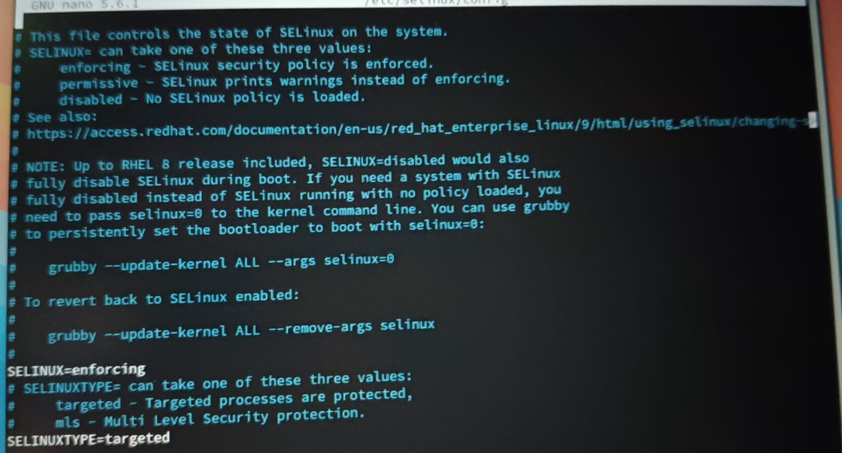
Posteriormente se descargó y compiló PHP 8.4.0 que la verdad fue un enorme desastre, ya que tuvimos problemas con soporte para php-fpm, OpenSSL, procesamiento de imágenes, SQLite, internacionalización y mbstring.
El principal error fue “Error de lectura en el byte” y “OpenSSL SSL_read: Conexión reinicializada por la máquina remota”
Esto provocaba que la descarga quedara incompleta aproximadamente en 3 MB. Se aplicaron muchas posibles soluciones durante mucho tiempo hasta que encontramos la solución al problema la cual fue

Solución aplicada:
Se utilizó una transferencia local desde Windows hacia la máquina virtual mediante un servidor HTTP temporal utilizando Python y PowerShell, permitiendo descargar el archivo correctamente dentro de AlmaLinux.

Tuvimos Errores por dependencias faltantes durante la ejecución del comando ./configure se presentaron errores debido a librerías faltantes necesarias para compilar PHP. Entre los errores encontrados estuvieron:
- No package 'libxml-2.0' found
- Package requirements (sqlite3 > 3.7.4) were not met
- Package 'oniguruma' not found

Solución aplicada
Se instalaron manualmente las dependencias faltantes utilizando dnf ejemplo
- sudo dnf install -y libxml2-devel
- sudo dnf install -y sqlite sqlite-devel
- sudo dnf install -y oniguruma-devel
También fue necesario habilitar el repositorio EPEL y CRB para obtener algunos paquetes adicionales. 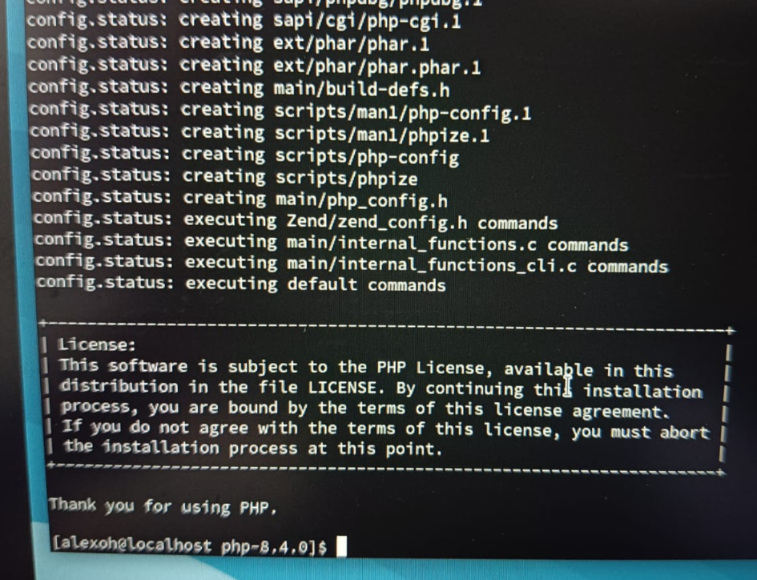
Se configuró PHP-FPM utilizando sockets UNIX en /tmp/php84.sock y se creó el servicio php-fpm8.4. service para su administración mediante SystemD.
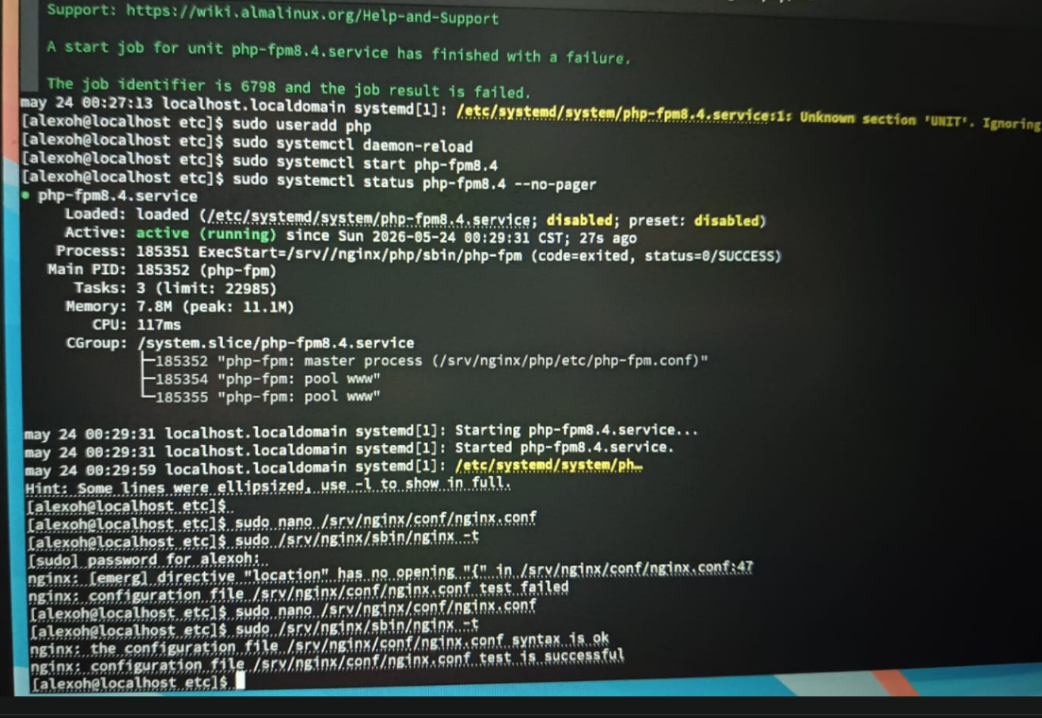
Finalmente se configuró NGINX para comunicarse con PHP-FPM mediante FastCGI y se creó el archivo info.php para validar el correcto funcionamiento desde un navegador web.
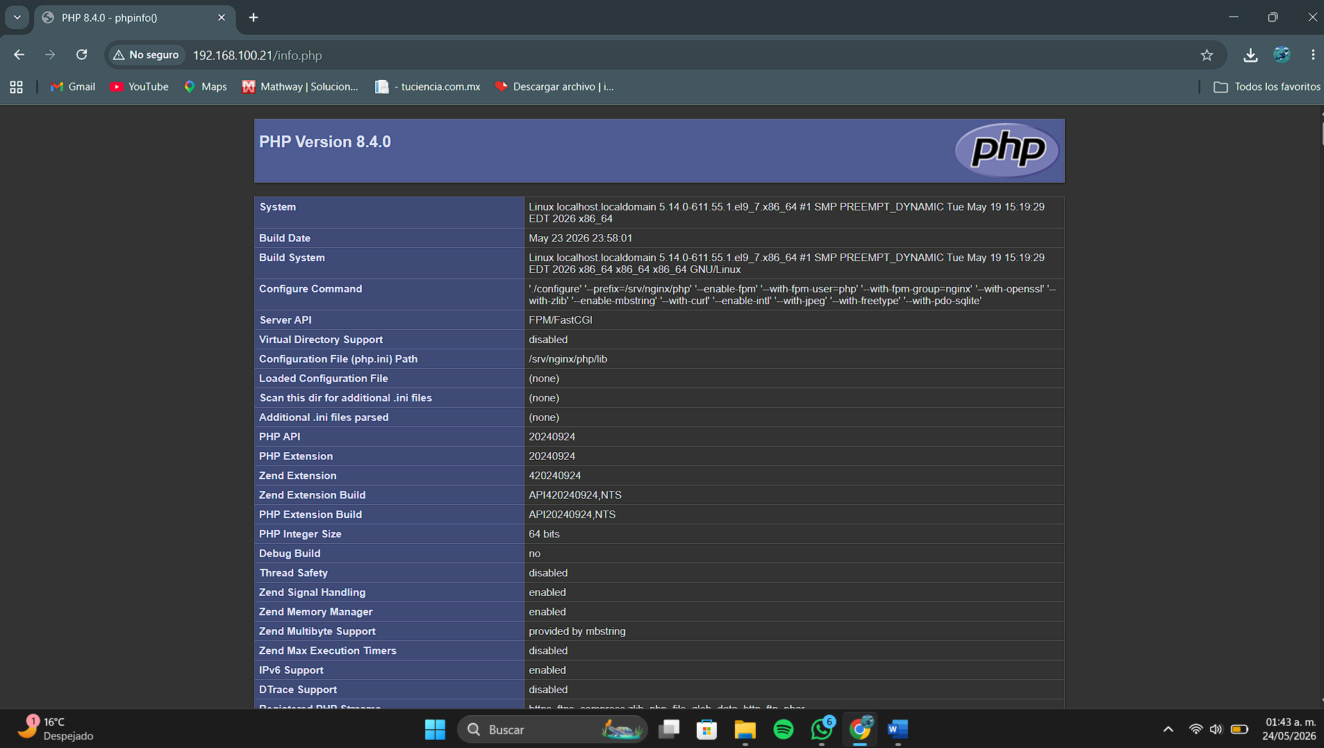
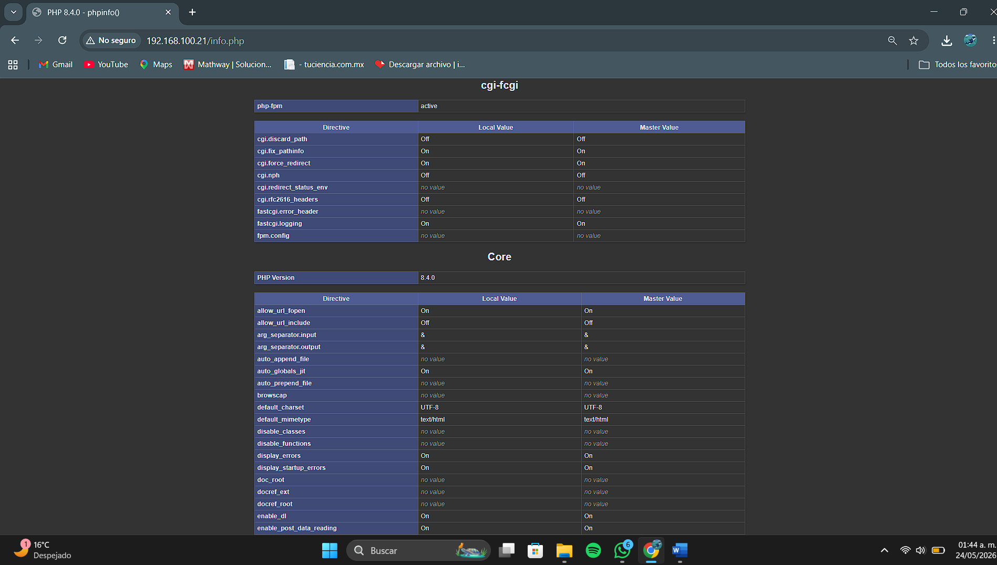
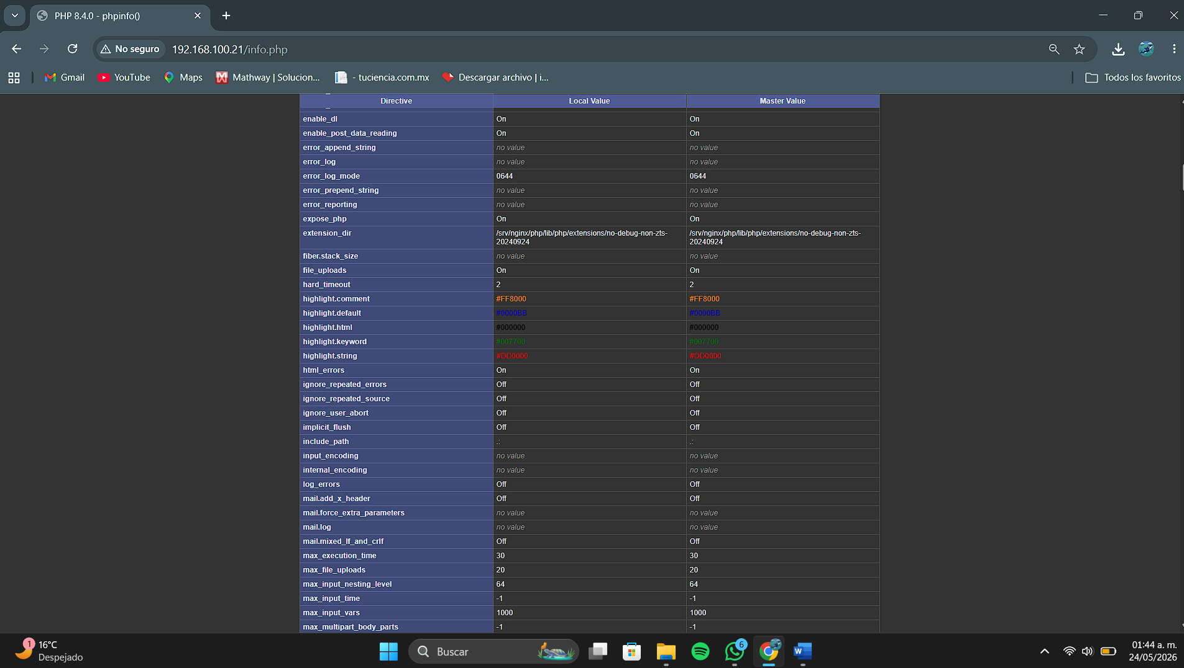
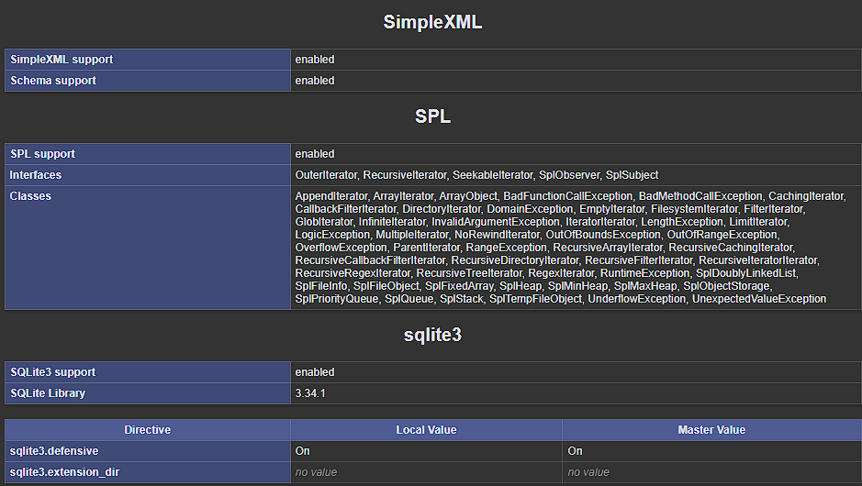

Conclusiones
El proyecto permitió comprender el proceso de compilación de software desde código fuente en Linux, así como la administración de servicios mediante SystemD. También se adquirieron conocimientos sobre NGINX, PHP-FPM, FastCGI, sockets UNIX y resolución de problemas relacionados con dependencias y configuración de servicios.

Bibliografía
NGINX. (2026). NGINX Documentation. Recuperado de https://nginx.org/en/docs/
PHP Group. (2026). PHP Documentation. Recuperado de https://www.php.net/docs.php
AlmaLinux OS Foundation. (2026). AlmaLinux Documentation. Recuperado de https://wiki.almalinux.org/
Oracle. (2026). VirtualBox User Manual. Recuperado de https://www.virtualbox.org/manual/

